大物10.26知识重点总结

1、有磁介质存在时的磁场环路定理：合磁场：B=B0+B’

B0由传导电流产生，B’由与介质有关的电流产生。

有磁介质时的安培环路定理：

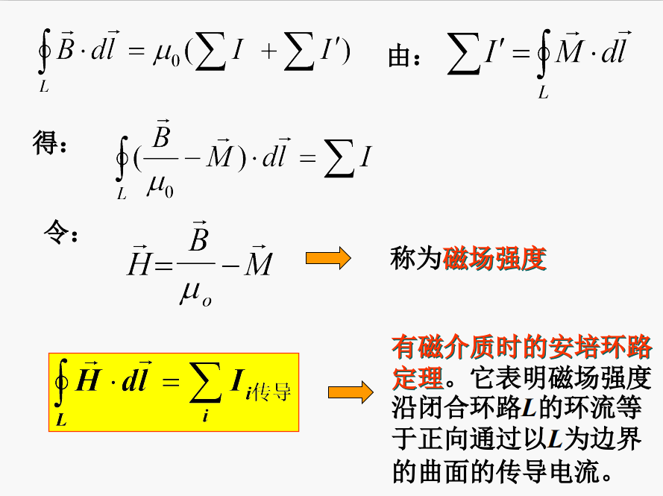

总结：B、M、H三者的关系：

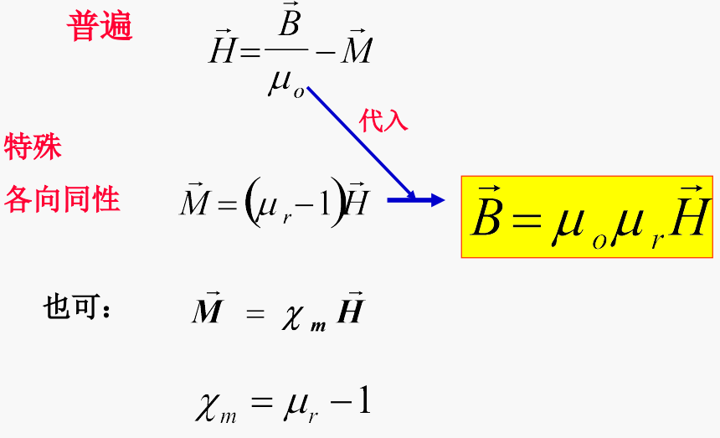

2、铁磁质：基本特点: ①相对磁导率为10^2-10^4数量级。

②ur随磁性强弱发生变化。

③有明显的磁滞效应。

④超过居里温度变为顺磁质。

⑤有饱和状态。

磁化曲线：

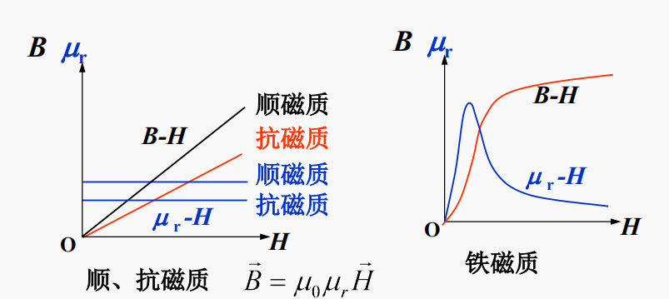

磁滞回线：

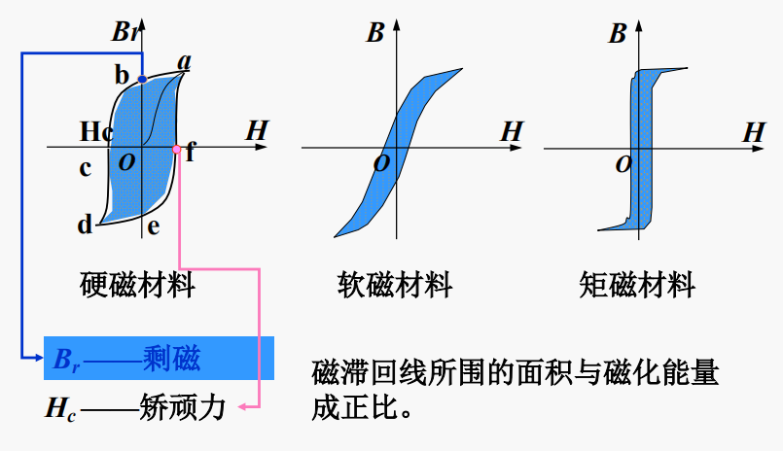

3、电磁感应

定义：一个导线回路所围成的磁感应通量发生变化时，回路中就会有电流产生，这种现象称为电磁感应。在回路中产生的电流就称为感应电流，相应的电动势称为感应电动势。

法拉第电磁感应定律：

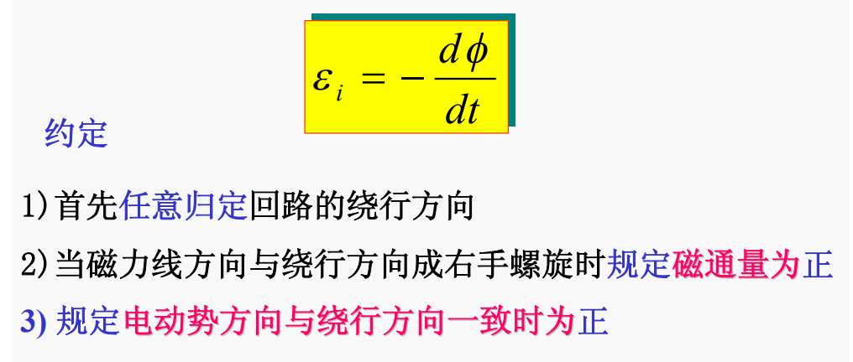

楞次定律：闭合回路中感应电流的方向，总是使它所激发的磁场来阻止引起感应电流的磁通量的变化。

楞次定律是能量守恒定律在电磁感应现象上的具体体现。

4、动生电动势和感生电动势

